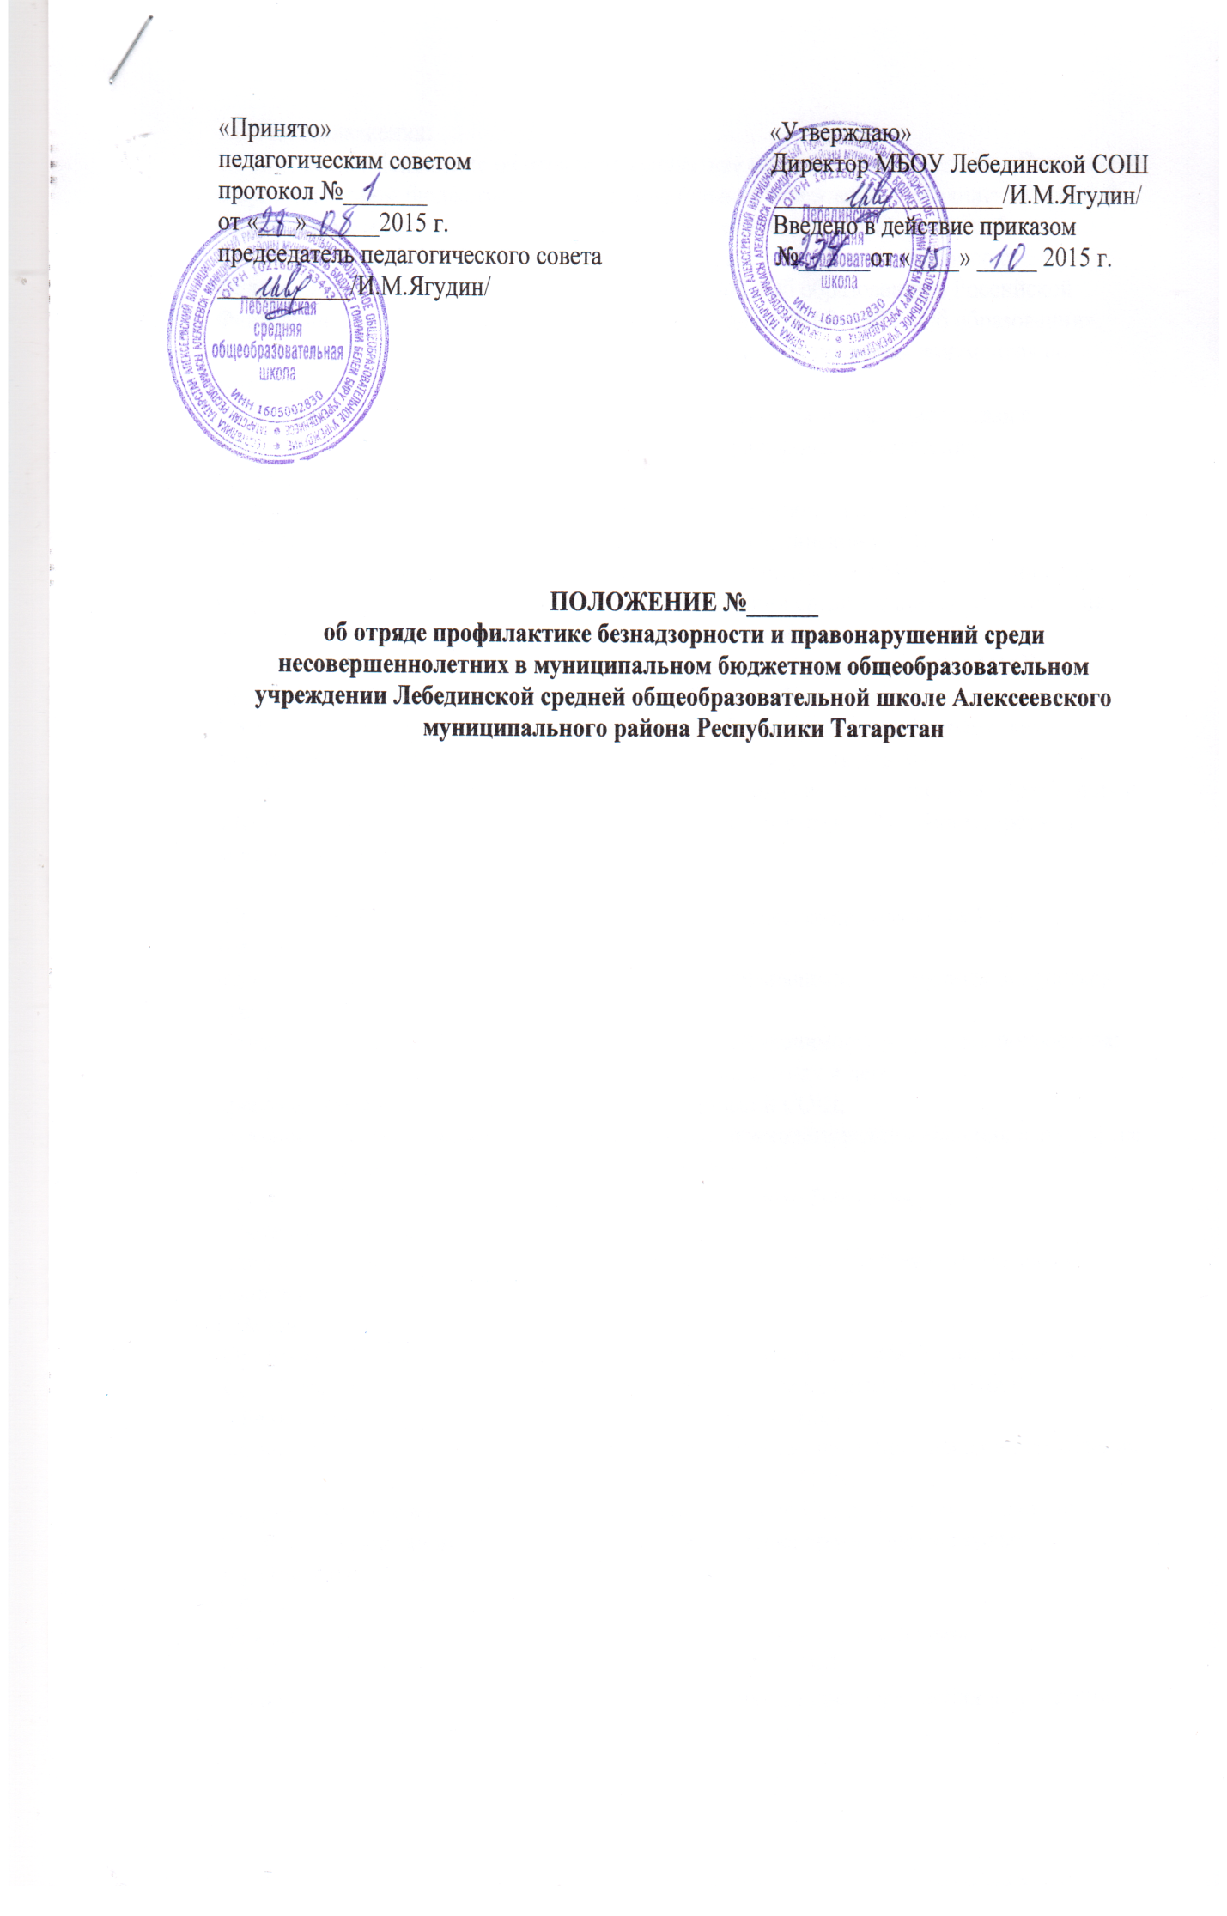
1.Общие положения:
1.1 Настоящее Положение об отряде профилактике правонарушений (далее – Положение) в муниципальном бюджетном общеобразовательном учреждении Лебединской средней общеобразовательной школе Алексеевского муниципального района Республики Татарстан (далее МБОУ Лебединская СОШ) разработано в соответствии со ст.34 Федерального закона от 29.12.2012 года №273 – ФЗ «Об образовании в Российской Федерации», Закона Республики Татарстан от 22 июля № 68 – ЗРТ «Об образовании», Устава МБОУ Лебединской СОШ и других нормативных правовых документов по вопросам образования.
1.2. Настоящим Положением регулируются отношения, возникающие в связи с деятельностью в учебных заведениях в сфере профилактики и пресечения правонарушений среди учащихся школы.
1.3. Отряд профилактики правонарушений (далее – Отряд) – одна из форм самоуправления учащихся в деятельности МБОУ Лебединской СОШ.
1.4.Отряд является добровольным формированием, образуемым МБОУ Лебединской СОШ для профилактики и пресечения правонарушений среди учащихся. Направление деятельности отряда определяется его целями и задачами.
1.5. Форма организации деятельности отряда выбирается самостоятельно МБОУ Лебединской СОШ с учетом специфики и особенностей.
1.6. Отряд осуществляет свою деятельность в учебном заведении в соответствии с
Уставом МБОУ Лебединской СОШ и руководствуется действующими
федеральными и республиканскими законами, решениями Министерством образования и
науки РТ, Министерства по делам молодёжи, спорту и туризма РТ, Министерством
внутренних дел РТ.
2. Цели Отряда:
-Пропаганда правовых знаний и здорового образа жизни среди учащихся МБОУ Лебединской СОШ;
-содействие возникновению ощущения собственной значимости у трудных подростков
МБОУ Лебединской СОШ;
-содействие возникновению ощущения собственной значимости у трудных подростков;
-проведение мероприятий, направленных на профилактику и пересечение
правонарушений среди учащихся МБОУ Лебединской СОШ;
-оказание помощи учащимся в освоении навыков психологического общения в атмосфере
душевного равновесия, воспитание лидерских качеств;
-организация и вовлечение учащихся в организационные формы досуга;
-проявление заботы о престарелых одиноких людях;
-оказание содействия в улучшении качества знаний неуспевающими и отстающими
учащимися;
3. Задачи Отряда:
-Организация профилактики правонарушений среди учащихся МБОУ Лебединской СОШ;
-Содействие развитию добровольного участия учащихся в деятельности МБОУ
Лебединской СОШ по обеспечению внутреннего распорядка;
-Взаимодействие с органами внутренних дел по вопросам предупреждения и пересечения
правонарушений среди подростков МБОУ Лебединской СОШ;
-взаимодействие с администрацией МБОУ Лебединской СОШ, органом внутренних
дел при организации поддержки общественного порядка проведения массовых
мероприятий, организуемых МБОУ Лебединской СОШ.
4. Формы и методы работы:
- Проведение мероприятий, направленных на профилактику и пресечение правонарушений среди учащихся МБОУ Лебединской СОШ;
- Взаимодействие с органом внутренних дел по вопросам предупреждения и пресечения
правонарушений в молодежной среде;
- Взаимодействие с администрацией МБОУ Лебединской СОШ, ОВД при
организации поддержания общественного порядка во время проведения в МБОУ
Лебединской СОШ массовых мероприятий;
- Взаимодействие с отделом образования, по делам молодежи, социальной защиты,
здравоохранения, культуры исполнительного комитета Алексеевского муниципального
района РТ по организации массовых мероприятий, вовлечением учащихся в их
проведение;
- Проявление заботы о престарелых одиноких людях;
- Формирование информационно-аналитической базы по деятельности Отряда;
- Организация работы по обмену опытом в сообществах кураторов Отрядов в электронной
системе «Электронное образование в Республики Татарстан»;
- Организация работы с членами отрядов профилактики правонарушений
несовершеннолетних использованием ресурсов виртуальных факультативов в
электронной системе «Электронное образование в Республики Татарстан».
5. Структура и руководящие органы
Органы управления отряда:
-общее собрание;
-совет отряда;
-заместитель директора школы по воспитательной работе;
-школьный инспектор - куратор от внутренних дел;
-представитель родительского актива;
-командир;
6. Общее руководство и контроль за деятельностью отряда осуществляют:
-заместитель директора по воспитательной работе;
-школьный инспектор.
Отряд состоит из Совета отряда и рядовых членов Отряда.
Высшим органом Отряда является общее собрание, которое созывается не реже двух раз в
год. Общее собрание отряда является правомочным, если на нем присутствуют более 50
% членов Отряда. Решение общего собрания считается принятым при условии, если за
него проголосовало 50 % членов Отряда, присутствующих на общем собрании.
В компетенцию общего собрания отряда входит:
- принятие Положения об Отряде и внесение в него изменений;
- избрание командира, заместителя Отряда, Совета Отряда и принятие решения об их
переизбрании;
- определение направлений деятельности Отряда;
- заслушивание и утверждение отчетов о своей деятельности командира, Совета отряда,
других должностных лиц отряда;
- полномочие решение всех вопросов, касающихся деятельности Отряда, в том числе
подтверждение или отмена решений Совета Отряда и командира Отряда.
Командир Отряда:
- руководит работой штаба и личным составом ОТРЯДА;
- организует работу по реализации планов деятельности ОТРЯДА, согласованных с зам. директора по воспитательной работе школы;
-осуществляет взаимодействие с органами внутренних дел при организации поддержания общественного порядка;
-совместно с заместителем директора по воспитательной работе рассматривает вопросы финансирования, морального поощрения членов отряда;
-ведет подготовку кадров, назначает командиров отделения;
- принимает к исполнению должностные инструкции;
-несет ответственность за работу ОТРЯДА в целом.
Заместитель командира ОТРЯДА:
- осуществляет взаимодействие с отделами органов внутренних дел при проведении
специальных мероприятий;
• разрабатывает и ведёт учётную документацию по деятельности Отряда;
• ведет учет протоколов собраний Отряда.
• заместитель командира избирается и переизбирается общим собранием Отряда по
согласованию с директором школы и куратором от органов внутренних дел.
Куратор ОТРЯДА от учебного заведения:
- руководит деятельностью ОТРЯДА школы в пределах своей компетенции;
-вносит на рассмотрение администрации школы предложения по решению социальных вопросов, моральному и материальному стимулированию учащихся- членов отряда.
7. Условия и порядок приёма в Отряд:
В отряд принимаются на добровольной основе учащиеся МБОУ Лебединской СОШ в возрасте не моложе 14 лет;
Приём в Отряд осуществляется в индивидуальном порядке на основании личного заявления поступающего;
Исключение из отряда производится по следующим основаниям:
• Личное заявление члена Отряда;
• В связи с систематическим невыполнением требований настоящего Положения,
должностных инструкций, решений общего совета;
• В случае совершения действий, порочащих честь и достоинство члена Отряда;
• Исключение производится общим собранием Отряда.
• Информация о принятии или исключении доводится до сведения членов Отряда.
Права и обязанности члена отряда.
• Активно участвовать в деятельности МБОУ Лебединской СОШ по
поддержанию внутреннего распорядка, в работе профилактике и предупреждению
правонарушений и преступлений среди учащихся.
• В общении с гражданами и учащимися проявлять корректность и выдержку;
• Является примером в учёбе, быту, повышать свои правовые знания, специальную и
физическую подготовку;
• При выполнении заданий чётко выполнять приказы и требования представителей
правоохранительных органов при несении дежурства с сотрудниками полиции, а так же
командира, членов Совета Отряда.
• Оказывать помощь, в том числе первую медицинскую, гражданам, пострадавшим
от преступлений и несчастных случаев, а так же находящимся в беспомощном состоянии.
Член отряда имеет право
• Требовать от учащихся и молодых граждан соблюдения установленного
внутреннего распорядка школы и прекращения нарушений общественного порядка
• Докладывать в совет Отряда о нарушениях внутреннего распорядка.5
• Меры морального и материального стимулирования.
• К члену Отряда за активную работу могут быть перемены следующие меры
поощрения:
• Объявление благодарности;
• Объявление благодарности родителям;
• Награждение почётной грамотой.
8. Порядок взаимодействия с правоохранительными органами.
Взаимодействие Отряда МБОУ Лебединской СОШ с правоохранительными
органами осуществляется через участие представителей органа внутренних дел в работе
Совета Отряда и закреплённого от органа внутренних дел.
9. Прекращение деятельности Отряда.
Прекращение деятельности Отряда осуществляется в виде его реорганизации или
ликвидации.
Реорганизация Отряда осуществляется по решению общего собрания по согласованию с
администрацией МБОУ Лебединской СОШ.
Ликвидация Отряда МБОУ Лебединской СОШ осуществляется по решению
общего собрания по согласованию с администрацией МБОУ Лебединской СОШ и
куратором от органов внутренних дел.
10. Заключительные положения
В случае изменения законодательства Российской Федерации, Республики Татарстан
в области образования и (или) устава МБОУ Лебединской СОШ в части,
затрагивающей выше рассматриваемые вопросы настоящее Положение может быть
изменено (дополнено).

